8주차 공부

리스트

- 같은 값이 한 번 이상 존재할수 있는 일련의 값

* 제네릭 리스트 클래스의 서브클래스의 인스턴스로 제공
* 리스트의 구현
* 배열
* 단순연결리스트
* 이중연결리스트
* 환형연결리스트

선형 리스트

* 순서리스트
* 자료들 간에 순서를 갖는 리스트
* 선형 리스트의 예

선형 리스트의 표현

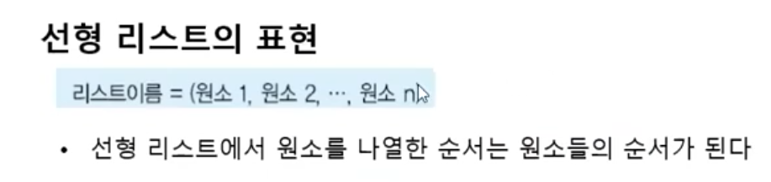

선형 리스트의 저장

* 원소들의 논리적 순서와 같은 순서로 메모리에 저장
* 순차 자료구조: 원소들의 논리적 순서 = 원소들이 저장된 물리적 순서

순차 자료구조의 원소 위치 계산

무조건 마지막 인덱스가 바로 뒤로 이동해야함

처음부터 2번인덱스가 3번으로 이동하면 3번에 있던 정보가 삭제됨

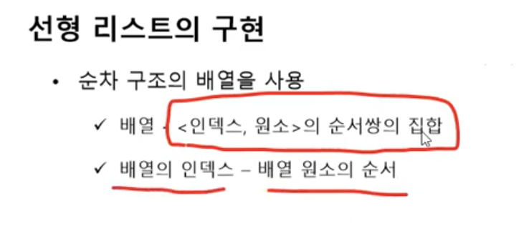

묵시적으로 인덱스는 0으로 시작함

배열은 항상 인덱스와 원소로 이루어져있음.

인덱스 – 0

값 – 157

2차원 배열 선형리스트 구현

O(N^2)

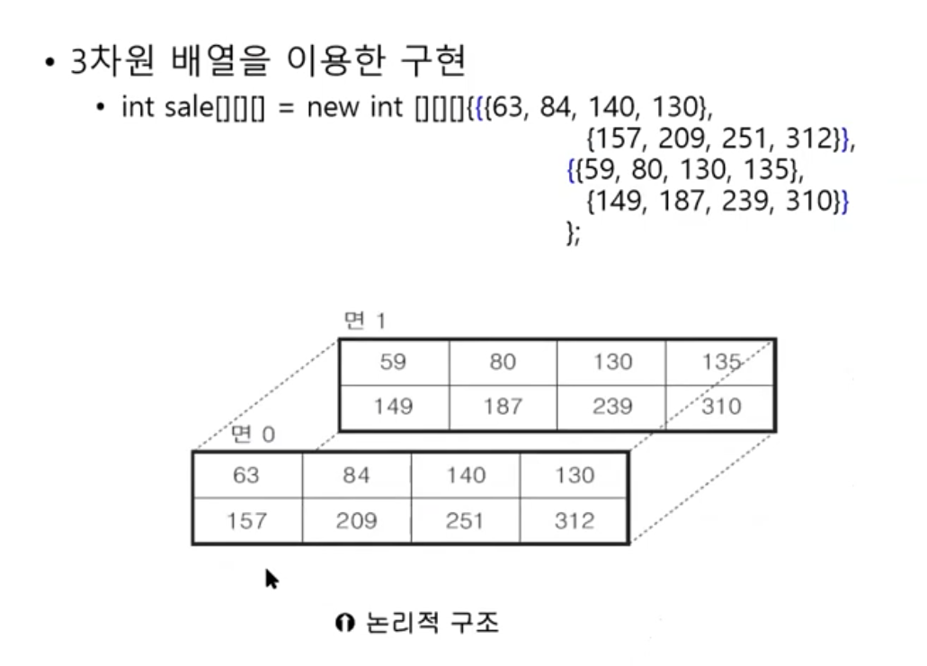

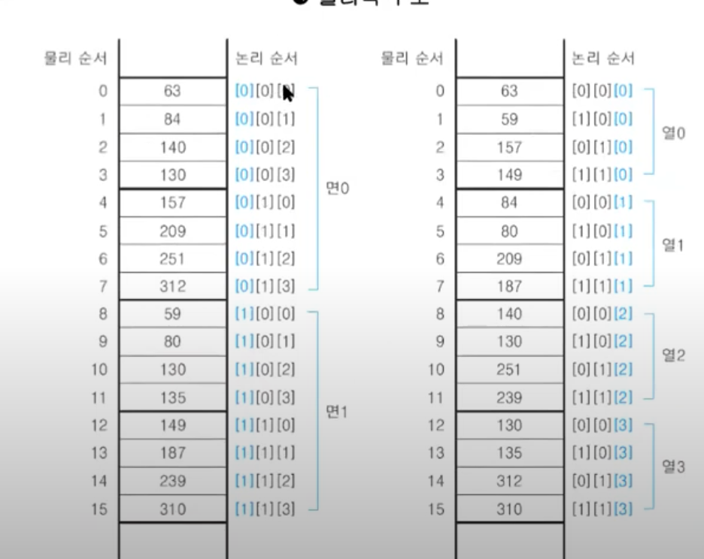

(면 우선) (열 우선)

overflow는 현상.

해결방법은 리사이즈 를 하는거임

제네릭 타입으로 배열을 만들때 방법임

제네릭이라 캐릭터 인트 클래스 전부 되니까

그걸 다 품을 수 있는게 오브젝트라서 오브젝트로 잡음

